Tiempo
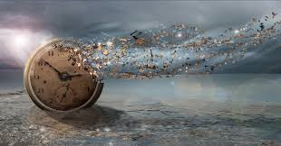
¿Qué Es En Física?
El tiempo es una magnitud física con la que medimos la duración o separación de acontecimientos. El tiempo permite ordenar los sucesos en secuencias, estableciendo un pasado, un futuro y un tercer conjunto de eventos ni pasados ni futuros respecto a otro.

